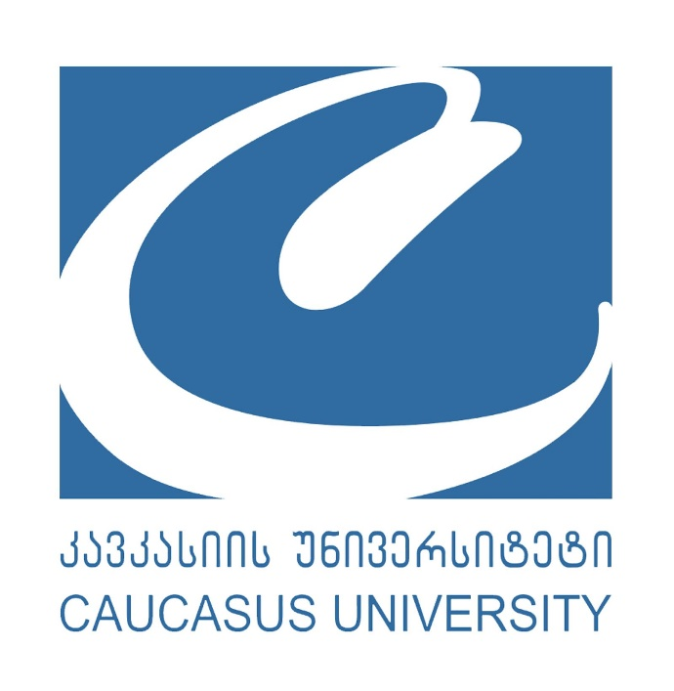

კავკასიის უნივერსიტეტის მე-10 ყოველწლიური საერთაშორისო სამეცნიერო კონფერენცია

"ციფრული სამყაროს ევოლუცია და მდგრადი განვითარების მიზნები: ინდუსტრიებისა და პროფესიების ტრანსფორმაცია მდგრადი განვითარებისთვის"

რეგისტრაციის ფორმა

სახელი, გვარი

აფილიაცია (უნივერსიტეტი, ორგანიზაცია, კომპანია და სხვა)
სტატუსი | ☐ სრული პროფესორი  ☐ ასოცირებული პროფესორი  ☐ ასისტენტ-პროფესორი  ☐ სხვა (გთხოვთ, დააკონკრეტოთ)-----------------------------  ☐ დოქტორანტი

გთხოვთ, შეადგინოთ სამოტივაციო წერილი, (მაქსიმუმ 300 სიტყვა), რომელშიც პასუხს გასცემთ შემდეგ სამ კითხვაზე:

რატომ დაინტერესდით აღნიშნული კონფერენციით?

რა მოლოდინი გაქვთ კონფერენციაში მონაწილეობის მიღებით?

როგორ უკავშირდება კონფერენციის შინაარსი და ნეთვორქინგის შესაძლებლობები თქვენს ამჟამინდელ საქმიანობის პროფილს და პროფესიულ მიზნებს?

საკონტაქტო ნომერი

ელ-ფოსტის მისამართი

LinkedIn (არსებობის შემთხვევაში)
როგორ შეიტყვეთ კონფერენციის შესახებ? | ☐ კავკასიის უნივერსიტეტის ვებსაიტი  ☐ სოციალური მედია (LinkedIn, Facebook, X)  ☐ სხვა (გთხოვთ, დააკონკრეტოთ)-----------------------------

გთხოვთ შევსებული ფორმა გამოაგზავნოთ მისამართზე: research@cu.edu.ge

